**LAPORAN DESAIGN PATTERN**

**RELASI DAN PENJELASAN CLASS DALAM GAME**

**“GAME SHOOTER”**



**OLEH :**

**MUCHAMAD IRSAD MAULANA 4210161005**

**DEPARTEMEN TEKNOLOGI MULTIMEDIA KREATIF**

**PROGRAM STUDI TEKNOLOGI GAME**

**POLITEKNIK ELETRONIKA NEGERI SURABAYA**

**2018**

**PENDAHULUAN**

Game Shooter adalah game endless sederhana yang dibuat dari bahasa c++ menggunakan bantuan SDL dalam pembuatannya. Didalam game ini terdapat berbagai macam class yang terpisah tetapi tetap terhubung satu sama lain. Dikarenakan jumlah class yang terdapat didalam game ini banyak, jadi saya memutuskan untuk menampilkan class yang menjadi dasar dari class yang lain. Class inti adalah class Main dimana ketika program pertama kali dijalankan akan langsung menuju class ini. Didalam class ini hanya terdapat satu fungsi yaitu fungsi Main. Fungsi main ini berfungsi sebagai gameLoop untuk class core yang lain.

**PENJELASAN**

1. GameInit.h

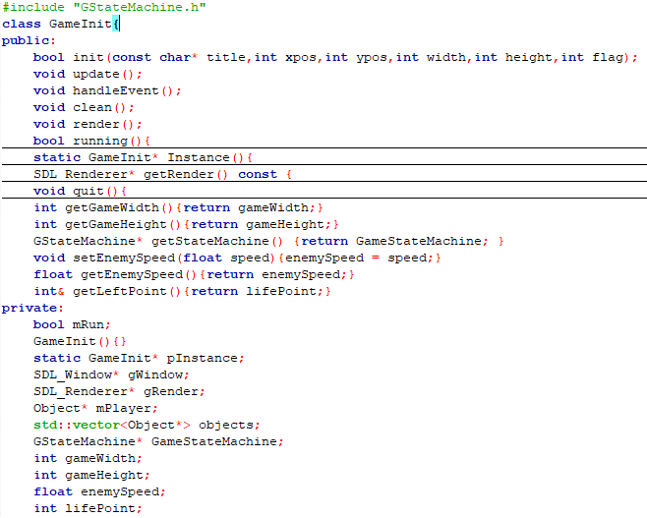

GameInit adalah class inti yang akan dipanggil ketika game loop berjalan. Class ini memiliki fungsi dasar yaitu init, update, handle event,render, quit, dan clean. Init adalah fungsi yang akan dipanggil pertama kali sebagai initiator yang akan membuat window, nama window, ukuran window, dan initialisasi object - obeject menu. class ini dibuat singeleton dengan tujuan agar setiap penggunaan class ini tidak akan menambah penggunaan memory. Class ini dipanggil oleh main function yang akan dipanggil ketika program dijalankan. Update adalah fungsi yang digunakan untuk mengupdate setiap kondisi yang terjadi dalam game. Handleevent adalah fungsi yang mengontrol jalannya handling terhadap user yang memberikan perintah seperti menekan arrow untuk bergerak dan lain - lain. Render adalah fungsi yang bertujuan untuk menampilkan object kedalam layar dan mengupdate setiap perpindahan gambar. Quit adalah fungsi yang dibuat untuk kondisi ketika player memutuskan keluar dari game. Clean adalah fungsi yang menghapus render sql sesaat sebelum game keluar.

1. Object.h

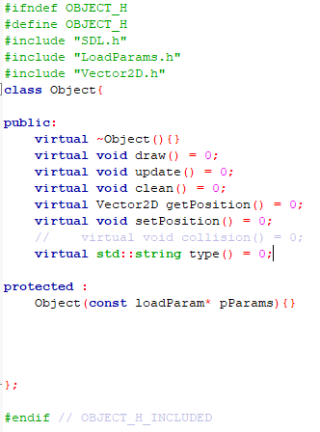

GameObject adalah class untuk menciptakan object dimana class ini sebagai class dasar untuk object yang nantinya akan dibuat dalam game, seperti player, enemy dan lain - lain. Class ini memiliki fungsi seperti constructor, draw, update, clean, setposition dan getposition. Constructor adalah fungsi yang dipanggil ketika object pertama kali dibuat, didalam fungsi ini object akan membuat ukuran , tampilan pada object yang dibuat.Draw adalah fungsi untuk menampilkan object dalam window yang sudah dibuat pada saat initiated gameInit, fungsi ini akan diletakkan didalam class turunan gameState ketika kondisi masuk, tujuannya adalah untuk menampilkan object bersamaan dengan window created. Update adalah fungsi yang mengupdate setiap kondisi didalam game object. Clean adalah fungsi yang digunakan untuk menghapus object ketika object tidak lagi diperlukan. Setposition adalah fungsi yang digunakan untuk menentukan posisi awal dimana object itu dibuat. Getposition adalah fungsi yang digunakan untuk mendapatkan posisi terakhir dari object yang bersangkuatan.

1. InputHandle.h

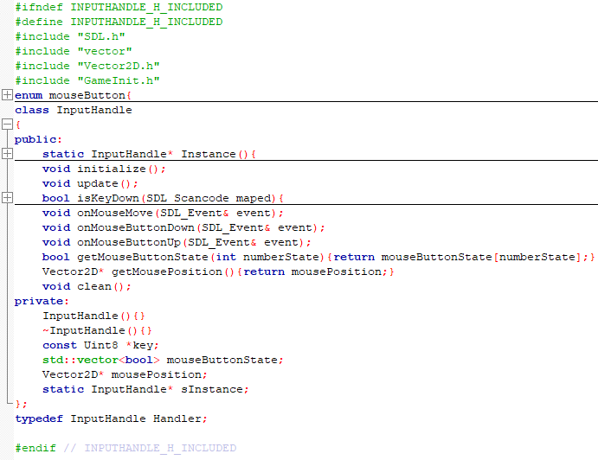

InputHandle adalah class yang diciptakan untuk memberi kemampuan user dalam mengendalikan game, seperti menggerakkan karater, berpindah scene dan lain - lain. Sama halnya dengan gameinit, class ini dibuat menjadi singleton agar setiap penggunaan class ini tidak menambah penggunaan memory. Fungsi yang ada pada class ini adalah:

Initialize sebagai fungsi yang digunakan untuk membuat inputhandle dalam kondisi ready. Update adalah fungsi yang bertujuan untuk mengupdate kondisi terbaru dari penggunaan inputan. Iskeydown adalah fungsi yang dibuat untuk memberitahu kontrol keyboard sedang digunakan atau tidak. onMouseMove adalah fungsi untuk menentukan posisi mouse saat ini. OnMouseButtonDown adalah fungsi untuk melihat apakah mouse sedang diklik atau tidak begitu sebaliknya dengan onMouseButtonUp yang memberi tahu bahwa mouse sedang tidak ditekan.

Class inputhandle nantinya akan dimasukkan kedalam gameInit yaitu fungsi Init dan HandleEvent. Terkecuali dengan onMouseMove,onMouseButtonDown,dan onMouseButtonUp yang menggunakan sdl event, sehingga tidak perlu memasukkan fungsi ini kedalam gameInit karena didalam gameInit terdapat handleevent yang mengendalikan event SDL.

1. TextureManager.h

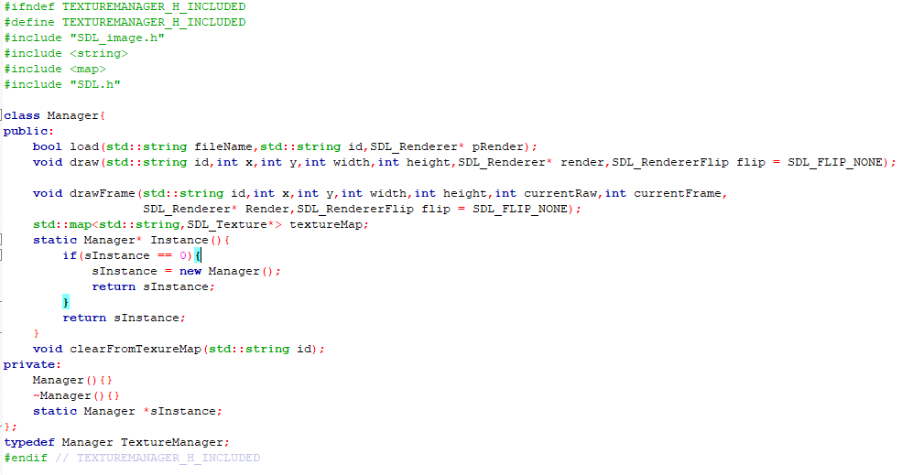

TextureManager adalah class yang mengatur penampilan gambar, animasi karakter dan menampilkan background. Fungsi yang dipergunakan dalam class ini adalah:

Fungsi load dimana fungsi ini bertujuan untuk meload gambar dari file dan mengubahnya menjadi texture, fungsi load ini diletakkan di fungsi ini nantinya akan dipanggil oleh fungsi didalam class turunan gamestate.

Fungsi draw adalah fungsi yang bertujuan mendraw image yang sudah diload sehingga image tersebut dapat terlihat dalam layar window. Fungsi ini nantinya akan dipanggil didalam class turunan gameState.

Fungsi drawFrame adalah fungsi yang bertujuan mendraw image yang sudah diload tetapi image tersebut memiliki beberapa frame, sehingga ketika image ini ditampilkan akan menampilkan perFrame dan menciptakan animasi.

Fungsi clearFromTextureMap adalah fungsi untuk menghapus gambar sesuai id yang dimasukkan ketika load gambar. Fungsi ini nantinya akan dipanggil oleh class turunan gameState ketika kondisi tidak didalam scene.

1. GameState.h

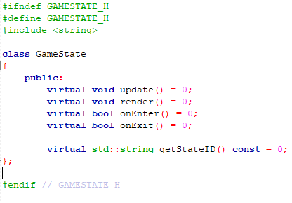

gameState adalah class abstract yang bertujuan untuk mengendalikan scene dalam game. Dimana class ini mengontrol kondisi apakah scene sedang dipakai atau tidak. fungsi yang ada didalam gamestate adalah

Fungsi update adalah fungsi yang memberikan kontrol update scene dimana update scene terdapat update terhadap game object , dan texturemanager.

Fungsi render adalah fungsi yang bertujuan menampilkan image dari textureManager dan gameObject.

Fungsi onEnter adalah fungsi yang dibuat ketika scene dalam kondisi dibuat atau dalam kondisi memasuki area permainan. Didalamnya semua object dan texture di inisialisasi.

Fungsi onExit adalah fungsi yang dibuat ketika scene tidak lagi digunakan atau hendak berpindah scene sehingga scene itu akan dihapus begitu juga dengan textureManager dan gameObject.

Fungsi - fungsi ini nantinya akan dipanggil kedalam gStateMachine sebagai pengatur pergerakan scene.

1. GStateMachine.h

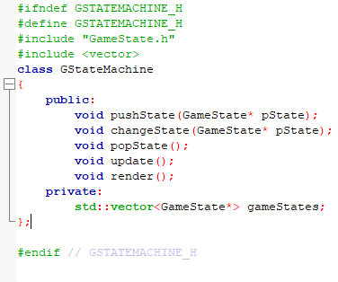

GStateMachine adalah class yang bertujuan untuk perpindahan setiap setate atau scene. Fungsi yang digunakan dalam class ini adalah:

Fungsi pushState adalah fungsi yang dibuat dengan tujuan untuk menyimpan gameState / scene yang akan digunakan dan menjalankan scene yang pertama dimasukkan.

Fungsi changeState adalah fungsi yang dibuat untuk mengontrol perpindahan gameState / scene yang sudah terdaftar dan memberikan scene dalam kondisi onEnter.

Fungsi popState adalah fungsi yang mengatur penghapusan scene, yang artinya scene yang tidak digunakan akan dihapus dan memberikan kondisi scene onExit.

Fungsi update adalah fungsi yang dipanggil untuk memberikan update didalam gameInit terhadap scene yang sedang berjalan.

Fungsi render adalah fungsi yang dipanggil untuk menampilkan render dalam scene yang sedang berjalan.

Fungsi - fungsi ini nantinya akan dimasukkan kedalam gameInit untuk memberikan update terhadap scene yang berjalan.

1. MenuState.h

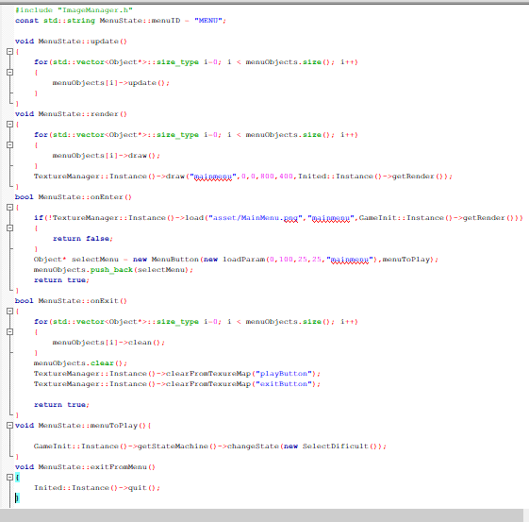

MenuState adalah turunan dari gameState atau bisa dibilang menuState adalah scene mainMenu. Didalamnya terdapat fungsi yang didapat dari gameState dan beberapa tambahan yaitu:

Fungsi onEnter : didalam fungsi ini program meload gambar main menu dan kemudian menciptkan gameobject button beserta posisinya. Kemudian menyimpannya kedalam penyimpanan dinamis menuObjects.

Fungsi update : didalam fungsi ini program memberikan update terhadap object yang sedang terdaftar didalam menuObjects.

Fungsi render : didalam fungsi ini program menampilkan menuObject dan mendraw image dari textureManager yang telah diload.

Fungsi onExit : didalam fungsi ini program akan menghapus object yang telah ada dan menghapus gambar yang terlah diload dari dalam memory.

Fungsi menuToplay adalah fungsi yang dibuat ketika berpindah scene berdasarkan dificult level yang dinginkan.

Fungsi exitFromMenu adalah fungsi yang berguna untuk menutup game.